**Bronnenbundel**

*Gedrag & Welzijn*

**Bron 7**

*Stress bij Dieren*

Onderdeel van:

IBS Onderhouden (niv.4)

IBS Het Gezonde Dier (niv.3)

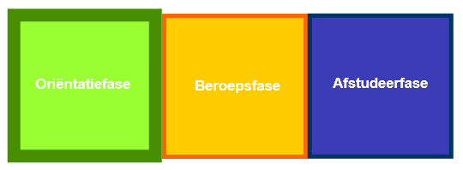

*Veehouderij niveau 3 en 4*



MBO Boxtel

**BOXTEL**

Auteurs: Zie bronvermeldingen

Eindredactie: Sandra Thijssen

Versie: December 2016

Inhoudsopgave

6. Gedragsafwijkingen 3

6.1. Stereotiep gedrag 4

6.2. Gestoord gedrag 4

6.3. Conflictgedrag 4

6.4. Omgericht gedrag 5

6.5. Apathie 5

Vagen en opdrachten 6

|  |  |
| --- | --- |
| **Bron** |  |
| **7.** Stress bij Dieren | |

# Stress bij Dieren

Er zijn drie algemene oorzaken van stress:

1. Dieren kunnen geen natuurlijk gedrag vertonen. Uiteindelijk kunnen dieren hier chronische stress van krijgen.

2. Een situatie is onvoorspelbaar voor de dieren. Ze weten niet wat er gaat gebeuren.

3. De dieren hebben geen controle over een situatie.

Stress ontstaat als dieren in omstandigheden komen die ze anders willen hebben, maar niet zelf kunnen veranderen. Veranderingen, strijd en bijvoorbeeld tocht geven stress.

Stress vermindert uiteindelijk de weerstand en de productie. Dieren rusten, eten en drinken minder, en hun afweersysteem wordt ontregeld.

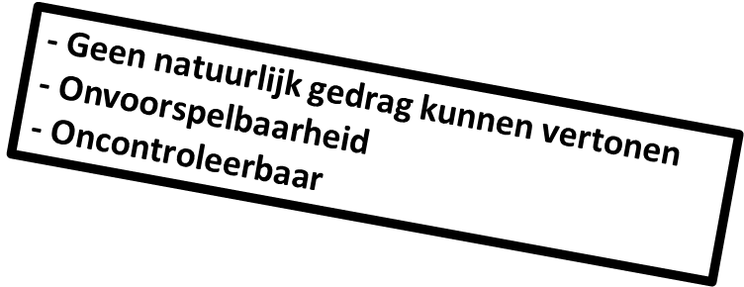

Figuur 1 Algemene oorzaken van Stress

|  |  |
| --- | --- |
| **Bron** | **Opdracht** |
| **7. Opdracht 7: Stress bij Dieren** | |

**Vagen en opdrachten**

1. Noem enkele stress-situaties binnen de veehouderij.
2. Welke algemene oorzaak heeft de stress in de bij vraag 1 genoemde situaties?
3. Hoe kun je stress voorkomen in de genoemde situaties?